La Contaminación de Nonguén
Grupo 6
Nombre: Carlos Amigo, Vicente Guzmán, Miguel Sáez, Eduardo rivera , Benjamín muñoz
Asignatura: Formulación de proyecto

Las fuentes de información las cuales vamos a utilizar son las distintas opiniones y experiencias como tal de los habitantes del sector de nonguén al igual , distintas fuentes como libros o internet para conseguir distintas ideas para el reciclaje y con esto llegar a una posible solución

Las necesidades del sector de Nonguén son mas lugares donde funcione el reciclaje debido a la gran cantidad de cantidad que se acumulan en diversos puntos , lo que se debe a que no hay ningún punto específico para Botar esta basura lo que lleva a que la contaminación cresca y cresca

El Problema encontrado: el problema encontrado fue la contaminación que hay en nonguén ya que se encuentra en todas las partes que se conforma ya sea acústica, ambiental y en el aire, Lo que finalmente solo trae diferentes problemas en habitantes del sector ya sea de bienestar o mentales.

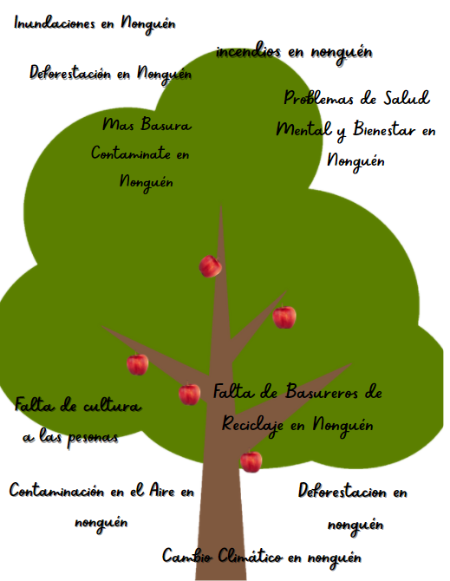
Arbol de problema:

Decidimos atacar a este problema debido a que este no le encontramos una solución afectará de gran manera en el futuro , en donde las enfermedades podrían llegar a ser mortales para los habitantes y la contaminación podría incrementarse crecientemente , lo cual finalmente el sector de nonguén pasaría a ser bastante peligroso y problemático en diferentes ámbitos

Pasos del Design Thinking
1- Empatizar: Como grupo buscamos empatizar con los habitantes del sector debido a los problemas con los cuales conviven día a día
2-Definir: El problema que abarca nonguén en su mayoría es la contaminación lo cual trae diferentes consecuencias para el sector
3-Idear: Como grupo pensamos que una posible solución para estos problemas sería la creación de botes de basura ecológicos , junto a una app para saber en qué lugares se concentra más contaminación
4-Prototipar:Mencionado anteriormente nuestros principales prototipos es la inyección de botes de basura ecológicos en puntos centrales del sector de nonguén , y la app la cual contará con un interfaz para presentar los diferentes lugares donde se concentre más contaminación
5-Probar: todavía no podemos formular este paso debido a que no hemos puesto a prueba nuestra solución entregada ; esto ya que todavía no podemos poner a prueba nuestro prototipo.

Nuestra solución elegida fue la creación de una app con tal de regular en gran parte la contaminación que ocurre en el sector de nonguén mediante una aplicación la cual creará una propia comunidad entre vecinos del sector de nonguén para así informar públicamente donde hay basurales y/o objetos de tipo chatarra por si hay alguien que le interese pueda avisar rápidamente a municipalidad en caso de basurales y personas interesadas en caso de recolección de chatarra. Junto a instalación de basureros ecológicos para fomentar el reciclaje, todo esto en puntos centrales de nonguén , además de entregar diferentes posters para que los habitantes se motiven

Nuestro objetivo general como grupo es que mediante nuestras soluciones poder regular de una gran parte la contaminación que se encuentra en nonguen

Nuestros objetivos específicos, son acabar con gran parte de la contaminación del sector de nonguén, informar públicamente donde hay basurales y/o objetos de tipo chatarra, basureros ecológicos para fomentar el reciclaje, posters para que los habitantes se motiven a tener un espacio más limpio.

